KC s ”Främjandedag” den 15 maj 2014 på Elite Tower hotell i Nacka
Främjande pedagogik – en föreläsning av Torbjörn Forkby
Forkby är docent i socialt arbete på FoU i Väst i Göteborg. Han har bla skrivit ”främjande pedagogik” och ”Inordnande –utvidgande”. Böckerna kan beställas genom att kontakta
torbjorn.forkby@grkom.se eller via hemsidan : http://www.grkom.se/fouivast

”NI fritidsledare arbetar med unga som kommer frivilligt till verksamheten utifrån eget val, egen motivation. De kommer för att de vill ha kul och kanske också bidra. Ni har förmånen att jobba med det som är viktigt för dem. Det sociala arbetet, som jag kommer ifrån är så reglerat och styrt och mötet med unga där präglas av det.”
Unga förändras i situationer i sammanhang där det blir lyssnade på och tagna på allvar. Personal som ser och som bryr sig om dig.
Fritidsledare och fritidsgård – ett fält som ”spretar”.
Vilken kompetens behövs? Olika kompetenser ihop?
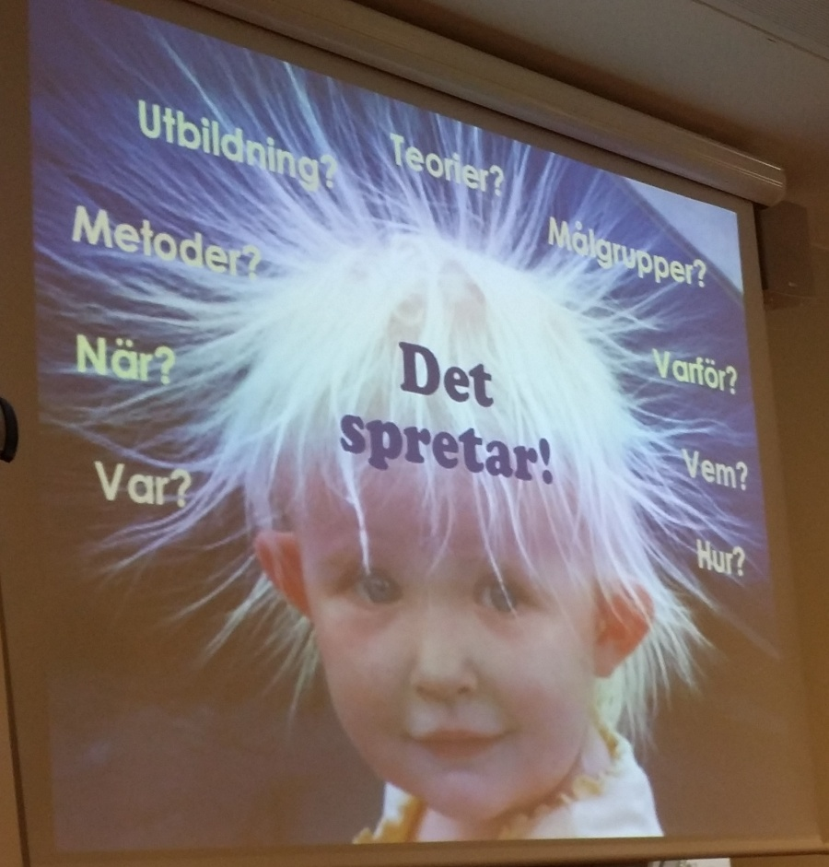

Förebyggande och främjande. Valet som dominerar för fritidsledare är främjande
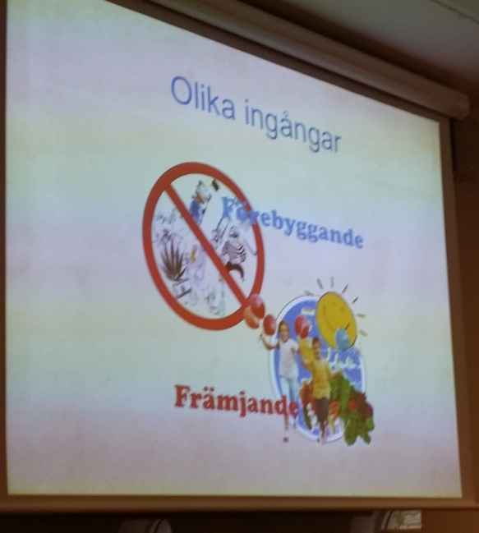 Förebyggande: Fokus på det man vill undvika.
- Att unga inte ska bli missbrukare och få ett värdelöst liv. Riskfaktorer
- Hindra unga från att göra dåliga val.
Främjande: Fokusera på det som handlar om att unga ska skapa ett positivt liv. Utveckla sina drömmar och färdigheter
Ett exempel: Stavros Loca, lärare i Rinkebyskolan (klass 9 a i TV). När han först kom till klassen var det som en djurpark. Ungdomarna utmanade och ifrågasatte de vuxna.
Han arbetade främjande. Han sa ”Om ni göra det här kan alla få minst G och minst i mina ämnen vg. Bara ni följer mig och gör ert bästa” .Han visade dem tilltro och vidgade deras ”möljighetshorisont” De unga hade negativa bilder på sig själva och sin situation - det krympte deras möjligheter.
Man måste ”Göra motvärn mot tidigare inlärda beteenden och invanda begränsningar”. Ifrågasätta deras bild av sig själva, deras ”möjlighetshorisont” , det de tror om sig själva, vad som är möjligt,måste vidgas.

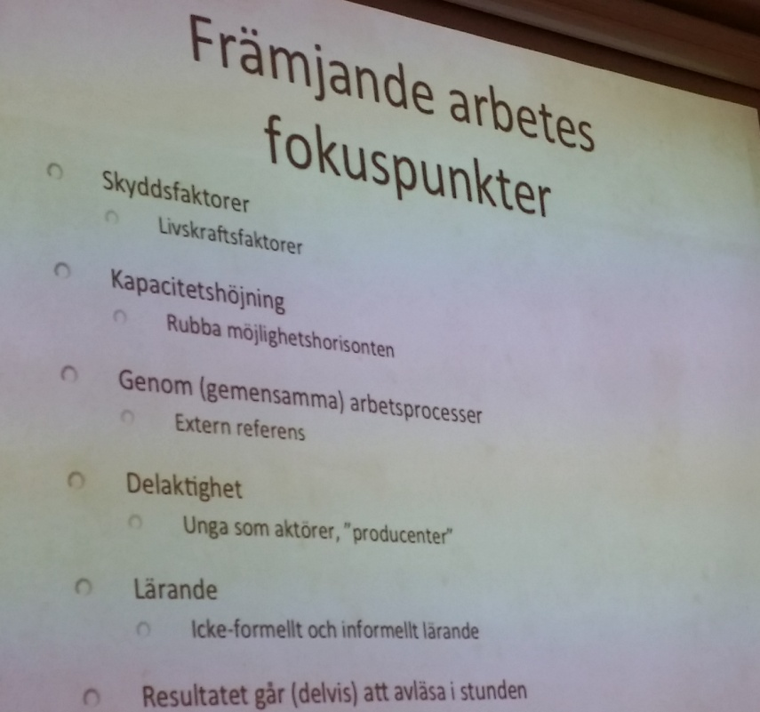
- Livskraftsfaktorer (bättre begrepp än skyddsfaktorer tycker T): Det som stärker ungas möjligheter/skapar utveckling, lust och vilja Att unga ska kunna skapa sig ett bra liv och där de ser möjligheter och gör bra val och ökar sina framtidsutsikter
- Recilience: Vad krävs för att unga ska få motståndskraft att klara svårigheter?
- Skyddsfaktorer - att skaffa skydd för att inte välja dåliga val.
- Lustfaktorn. Egen motivation.
- Goda förebilder, som inspirerar till något intressant och livskraft.
- Kapacitetshöjning : Främjande fokuserar på detta! Bidra till att de ser och utvecklar sin förmåga, tro att man kan, ”jag har möjligheter”
- Delaktighet – en central komponent, men luddigt begrepp som kan
uppfattas/användas olika. Måste definieras och konkretiseras.
- Lärande, icke formellt och formellt lärande
- Resultatet går att avläsa i stunden.
- Visa på goda val och hur man kan välja dem.
Allt utgår inte bara från relationer. Genom ett att man gör saker tillsammans och det pedagogiska arbetet utvecklas relationer som ger möjlighet till främjande.Torbjörn nämner en skrift som publicerats av Ungdomsstyrelsen ”Från Snack till verkstad” Kan laddas ner från deras hemsida.
Ett annat exempel:
En ungdom berättar: ”Jag var elak, skapade kaos och bråk och förstörde och ljög och var med i gäng. Såg att de som var äldre var elaka mot varandra. Trodde att jag behövde vara så för att inte själv råka illa ut. Sätta mig i respekt. Det var ingen lärare som ville ha mig, ingen gillade mig.
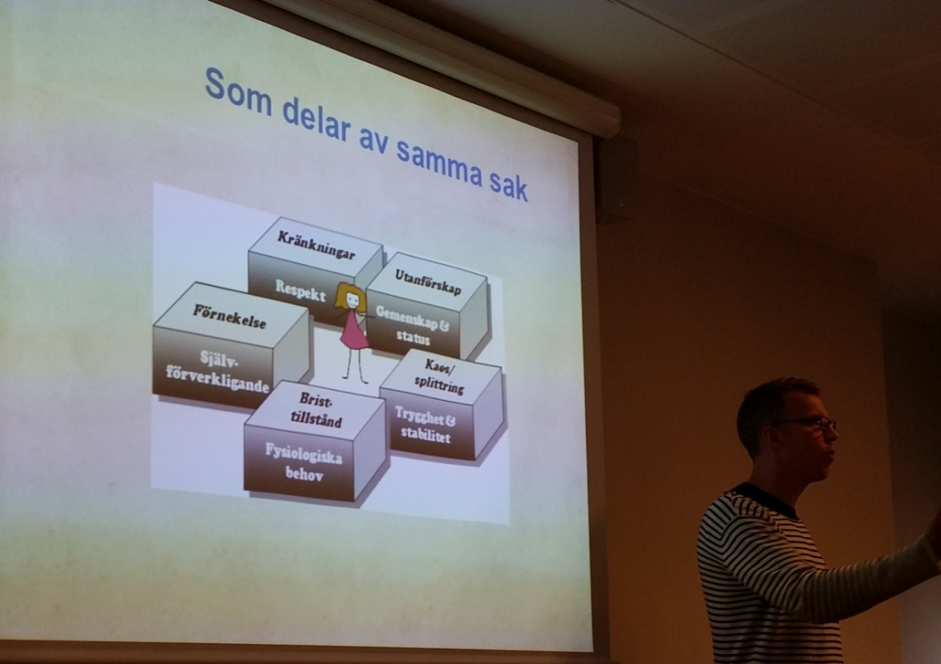
Olika delar av samma sak Man kan se en situation från olika perspektiv:
Kränkningar – Respekt Utanförskap – Gemenskap och status
Förnekelse – Självförverkligande Kaos/splittring - Trygghet och stabilitet
Bristtillstånd – Fysiska behov
När tex mobbing uppstår så ska man titta på vad som saknas”Förebyggaren” kan säga att man skulle välja ett ART program – handling och konsekvens, eller mobbningsteam/ stänga av henne från skolan. En det som fungerar är att arbeta med hälsa och stolthet och gemenskap, istället för mobbingprogram
Ett alternativ: Man kan också tänka att hon borde bli sedd. Att någon skulle börja vilja vara med henne och tro på henne. En kamp för att bli någon. ”Se mig och jag vet vem jag är”. Att gå med i en ”avvikande” grupp som hon gjorde blir både en asyl, en fristad, och Exil, ett utanförskap som avviker från det normala.
Utmaningen är att på fritidsgården kan det spridas en negativ kultur och samla dem som har problem och negativa beteenden.
I varje möte skapar jag den andre Vi ger signaler (anbud) på vilka vi tror att de är/kan vara/bli/vilka möjligheter de har.
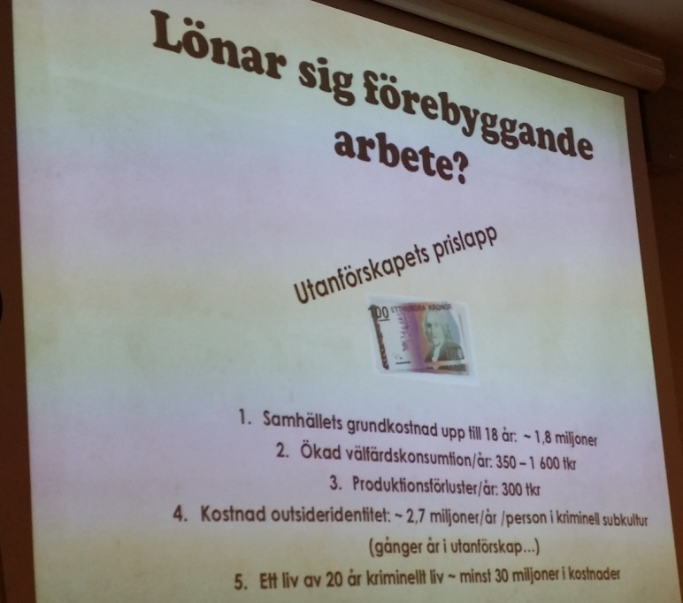 | 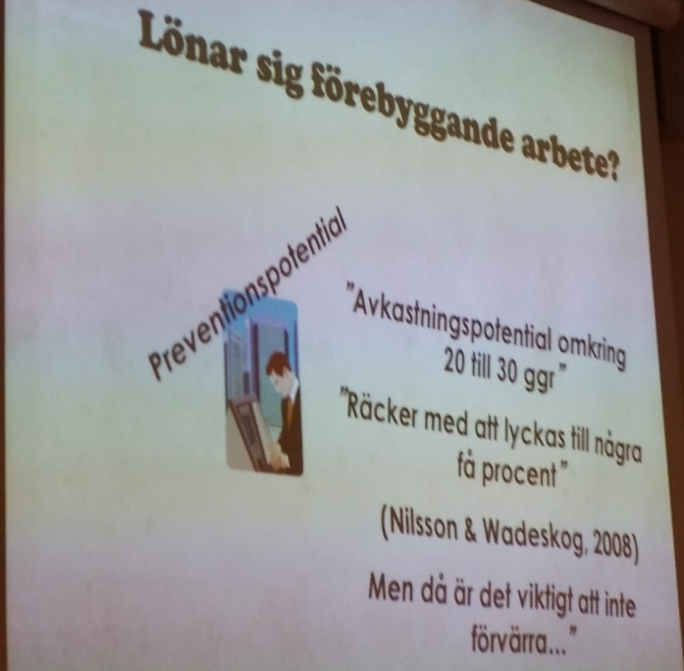

Fritidsarbetet i samhället
Torbjörn tipsar om att man bör läsa 1939 år Ungdomsvårdskommittés betänkande (publi- cerat i SOU 1947:17 ”Ungdomens fritidsverksamhet”) om man vill förstå fritidsverksamhetens roll i folkhemmet och välfärdsstaten. En viktig orsak till varför staten inte vill ta ansvaret för ungdomsverksamheten, var rädsla för att det skulle bli som i Nazityskland (Hitlerjugend) och Sovjet (pionjärerna). Dessa var statliga ungdomsorganisationer som syftade till att inordna/socialisera unga att tänka som staten ville.
Redan i denna utredning kan man skönja de frågor och polariseringar som vi diskuterar idag.
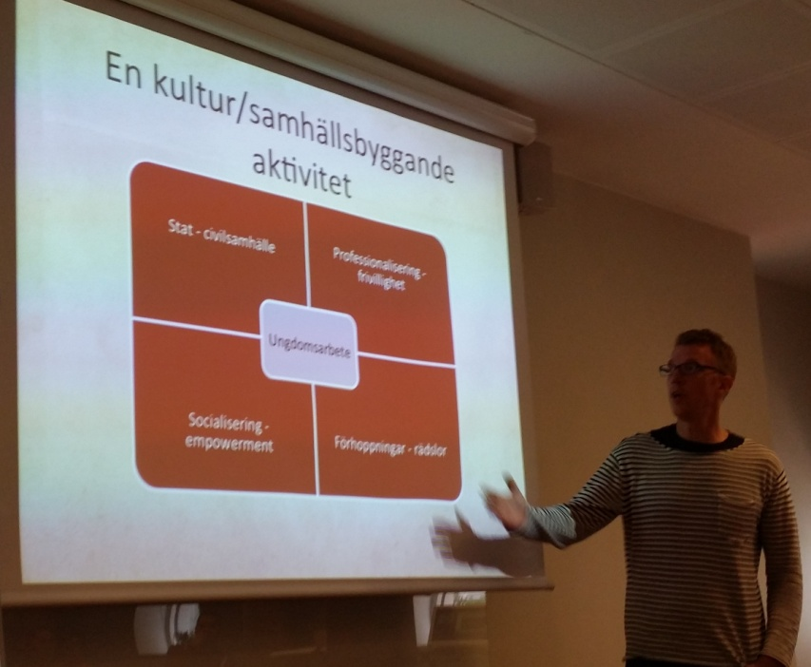
Ungdomsarbetet står mitti krysset /i skärningspunkten:
Staten /kommunen  < – >  civilsamhället  Vem ska driva/ha ansvaret? | Professionalisering  < – >  frivilligarbete
Socialisering (inordning)  < – >  Empowerment (frigörande) | Förhoppningar om ungas kraft  < – >  rädslor för elände
Mellan dessa olika poler går diskussionen.
Arbete på ungas fritid – i skärningspunkt mellan 5 olika områden .
Socialpolitik Folkhälsa Kultur Pedagogik Demokrati
- Socialpolitik
  - Verka kompenserande för resurssvaga, skapa alternativa kapacitetshöjande processer. Erbjuda motbilder. T ex vara mönsterbrytande
- Folkhälsa
  - Främja hälsa, salutogent synsätt

- Kulturella benet
  - Verksamheten ska ge utrymme för deltagarnas estetiska behov och möjlighet till uttryck i olika former
  - Ha en bred förståelse för olika gruppers livsstilar
  - Känslighet för etniska o kulturells dimensioner
Exempel på studier ( se t ex i Mötesplatser för unga)
    - KulturAtom: ledarstyrd monokulturell hiphoparena
    - Meeths: ungdomsstyrd subkulturella mångfald.

- Identitetsmässiga lärdomar – att upptäcka sig själv.
Ex ”Visste du att du var intresserad av det här?” Nej, men man fick pröva på nåt nytt, ngt okänt. Lära sig nåt nytt. Det leder vidare till ett intresse och ökar självförtroende och självkänsla.
      - Sociala lärdomar – att utveckla en produktionsgemenskap. Träna sig på att samarbeta med några nya,några man inte själv skulle ha valt. Få nya kontakter, och är beroende av varandra i samarbetet och får lyckas ihop. Skapar stolthet. Lära sig något nytt i arbetet med andra.
      - Kulturella lärdomar om det svåra i att ”dra på lite kajal runt ögonen”. Från att vara en åskådare till att själv gå in i den identiteten. I kulturen. Att de identifierar sin genre.

- Pedagogiken – identitetsskapande
      - Att arbeta i kreativa processer: Det blir/måste vara på riktigt. När man jobbar så är man seriös, arbetsgemenskap, tillvaratar flerdimensionella läroprocesser. Det blir en sorts ”produktionsgemenskap” en produkt att vara stolt över, skapar möjlighet till växande.
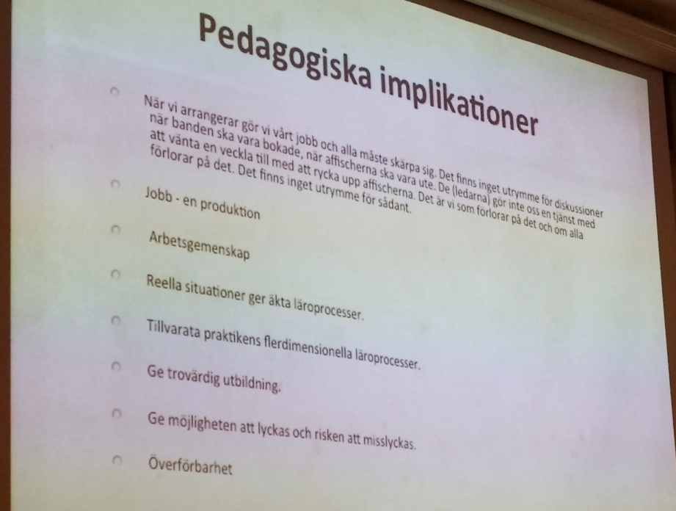
Pedagogiska implikationer
Jobb – en produktion Arbetsgemenskap
Reella situationer Trovärdigt lärande
Möjligt att lyckas - misslyckas överförbarhet
Olika läroprocesser
- Frigörande inre och yttre, se sin samhälleliga position, utmana inlärda begränsningar
- Rollvidgande identitetsmöjligheter Växa med uppdrag
- Vidga erfarenhetsrummet, ge nya möjligheter
Pedagogiska benet – Tränar instrumentell förmåga/kompetens, kommunikativ
förmåga/kompetens, teoretisk och perspektiverande
Kapacitetshöjande, motivationsstärkande, rubba möjlighetshorisonter

Vill man arbeta främjande och verka för utveckling blir det viktigt att erbjuda delaktighet på riktigt. Att få en möjlighet att göra något på riktigt. T ex att arrangera något eller producera något. Visa för andra. Det blir på riktigt. Gå in i en produktionsgemenskap !
Det ger en möjlighet att utvecklas . Det blir en investering. Det kan finnas en risk, misslyckas, bli dömd. Man kan gardera sig med dumma förslag och en oseriös attityd ( tex film om bajskorv). Om FL tar alla förslag på allvar – då gör ungdomarna det också.
Torbjörn pratade om ”det tekniska som mellanled” till relationen. Medan man gör/fixar något tillsammans växer relationen. Man får syn på talanger förmågor osv.

Demokratiska benet – Att stärka demokratin genom att fritidsgården kan vara en träningsarena för ett aktivt medborgarskap. Den kan stimulera till väsentliga samtal och att man ser se sin roll i samhället och väcka ett intresse för att påverka.
Det finns många och diffusa uppfattningar om delaktighet. Tex Två riskabla förhållningssätt:
- Man släpper över makten och sätter sig och väntar.. (inget händer, överger)
- Man frågar vad de vill ha och sedan ger det till dem (en sorts konsumentroll)

Utvärderingarna från 80-talets demokratiprojekt visade att det behövs en medveten pedagogik bakom om man vill skapa delaktighet på riktigt:
”Gårdsdemokrati kräver kvalificerade, pedagogiska och genomtänkta insatser av personalen. De måste kunna formulera, genomföra, utvärdera och vidareutveckla sina arbetsmetoder för att arbete ska lyckas” Pettersson Diana ”Gårdsdemokratiprojektet – en utvärdering (1989)
”Grunduppgiften är inte att ge ungdomarna det de vill ha utan att göra ungdomarna kompetenta att själva skaffa sig det de vill ha. Och det är något helt annat. Prawitz, Mette ”På väg mot gårdsdemokrati” (1988)
Demokratiska modeller ska finnas där unga kan vara med och påverka både långsiktigt och kortsiktigt. Vara med och påverka i stort och smått beroende på behov, förmåga och lust.
Delaktighetens villkor, två olika tankemönster
Inordnande – ledarna är den som vet. Man får lära sig. Nu kan de inte, men de ska lära sig.
Utvidgande – ledaren är inte den som kan allt. Man skapar möjlighet att unga tar ansvar och är en aktiv producent

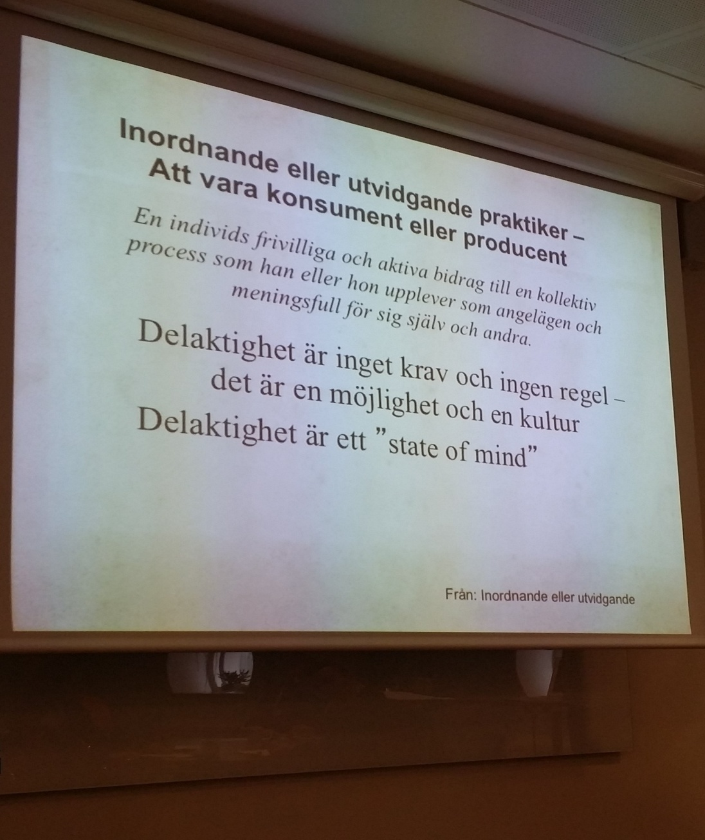
DELAKTIGHET
”En individs frivilliga och aktiva bidrag till en kollektiv process som han eller hon upplever som angelägen och meningsfull för sig själv och andra. Det kan inte vara ett krav och ingen regel – det är en möjlighet och en kultur. Delaktighet är ett sätt att tänka”. Bidrag till det gemensamma.

Några olika förhållningssätt och perspektiv ur rapporten: (Ur ”Inordnande och utvidgande” Ett rapport producerad i samarbete med Keks.)
Ungdomarna pratar om, och ser på, delaktighet på det sätt som personalen gör.
1)Personalen som ordningsmän och servicefunktion (Delaktighet som konsument)
Fritidsledarens uppgift: Håller ordning och säljer saker i kiosken. ”Tycker ni att ni är delaktiga?” ” Vi önskar, så bestämmer de. De frågar oss hela tiden”. De unga lär sig det som fritidsledarna säger. De vet ju inget annat. Då är det, det rätta. Tex Vilken smak på nudlarna ska vi ha? Vilken färg på väggarna ska vi ha? De tränas i ”konsumentmakt”.
2)Delaktighet som läroprocess ”Vi får ta mkt ansvar. Hon bestämmer ju ingenting. Hon får
ju tycka och tänka, liksom. Men vi bestämmer.”
Fritidsledarna är ju inte bara här för att driva fram idéer.
De vill ju att vi ska må bra. Också. Man kan prata med
dom.”

3) Delaktighet är någon som ska genomsyra verksamheten.

Ungdomarna, behov, önskningar
Ungdomarnas förväntningar på – sig själva, på personalen och verksamheten

Organisering, förhållningssätt.
Personalens förväntningar på – sig själva, -ungdomarna.

Unga kan vara konsumenter eller producenter !

Lite mer om det främjande mötet:
Acceptera inte de inlärda negativa förväntningarna som många unga har på sig själva/är vana att möta. Man måste bedriva en ”gerillakrigföring” mot denna självbild.
Alla har möjlighet att vara på olika sätt – vad vi möter på verkas av vilka förväntningar vi sänder ut. Vilka ”anbud” vi riktar mot personen.

Kom ihåg att fira alla framsteg ( kanske med tårta?)

Viktigt
Om man ska vara framgångsrik i sitt främjande arbete
Behöver man…
- Vara nyfiken och ständigt vilja lära nytt
- Känna trygghet och ha möjlighet att arbeta långsiktigt
- Ha stöd av en utvecklande bärande struktur i kommunen och t ex genom ett nätverk som KC
- Inse att det som sker på fritiden är en viktig del i ungas utveckling

Eftermiddagen.
VI reflekterade över vår egen analysmodell. Hur har den använts? Vad tycker vi om själva materialet?
Våra spontana reflektioner efter Torbjörns föreläsning
- Bra med konkreta exempel som visar på nyanserna.
- Bra med iden om ungdomarna som producent istället för konsument, göra-visa, delaktighet
- ”Främjande och förebyggande,” låta personalen diskutera så det faller på plats.
Viktigt att det främjande arbetas med långsiktigt. Det är först då det blir resultat.
- Snabbare effekt att jobba med främjande än vad det är med förebyggande.
- Mäta/dokumentera främjandearbetet och ” lyckanden”/växt – istället för att bara räkna besökare och skriva ner bråk och hur vi hindrade dem.
- Varje fritidsledare behöver kunna svara på vad främjande betyder och innebär. Samla exempel för att beskriva.
- Viktigt att mötet blir genuint och äkta.Något som det finns ett värde i. Om fl kan sätta ett genuint värde på den besökare som kommer in…
- Torbjörns beskrivning av att fritidsledarna arbetar med 5 olika ben. Bra sätt att beskriva fritidsgårdsarbetet.
Vår analysmodell. Inventering av erfarenheter. Användning av modellen.
Grunden för vår analysmodell är ju Aron Antonovskys bok ”Hälsans mysterium” Förlag Natur och Kultur. 2011, 2005, 1987. Kasam: Jag förstår min tillvaro, Jag kan hantera mitt liv, det som händer har en mening.
VI konstaterade att Torbjörn Forkby kompletterade med vikten av DELAKTIGHET om man vill arbeta främjande.
Vi delade först tankar om modellen i stort
Många har använt hela eller delar av modellen. Fler gjorde det i början –än som använder den regelbundet nu.
VI har använt det hälsofrämjande , det coachande
Konceptet är bra och rätt, men formen är svår.
Man måste vara insatt och ha fått en föreläsning i det.
Den är lite rörig, svår att ta sig till
För mkt text.Gör en lightversion
Bra att försöka hitta egna exempel utifrån modellen/göra den till sin egen
Ge mer exempel
Checkfrågorna bra II
Vi har använt folderns checkfrågor + gjort egna
Behöver intro/bli mer begriplig
Var börjar man läsa? Vad är målet? Saknar linje/steg att ta..
Borde ha en fickmodell av checklistan
Lidingö jobbar kontinuerligt med modellen. De betonar bla följande framgångsfaktorer:
- ”Det är viktigt att få med både högre chefer och politiken på det främjande synsättet”.
- ”Vi utgick från foldern ,men gjorde vårt eget”
- Vi har en fast punkt på personalmötet där vi kollar av. Kan t ex upp en händelse och diskutera ”Var det främjande?” Så ny personal också kommer med i arbetet. Det blir mycket diskussioner
- Som avslutning hade vi tagit ut vissa av checkfrågorna och diskuterade igenom hur det såg ut på de olika anläggningarna.
- Det är viktigt att chefen är kunnig och kan slänga in främjande små utmaningar emellanåt.
- Chefer och ledning måste tro på det och ge resurser och tid för detta.

Viktigt att vara klar över det främjande perspektivet och vara tydliga mot andra yrkesgrupper om vårt uppdrag, vår roll.
När vi jobbar med delaktighet är det viktigt att se varje individ och vilken nivå av engagemang de orkar med.
Vi har analyserat varje verksamhet utifrån modellen.
Viktigt med återkommande uppföljning
Cheferna måste se till att följa upp och hålla modellen levande
Göra det kul och stimulerande
Österåker har arbetat med en liknande modell : SCARF
- Status, vem är jag i flocken
- Certainty, förutsägbarhet
- Autonomy, grad av möjlighet att påverka
- Relationer, innanför- och utanförskap
- Fairness, upplevd rättvisa
Detta är en modell för coachande ledarskap där man bla tränat personalen på positiv feedback, rättvist förhållningssätt och att bli bättre på att lyssna och fråga. (Se utskickat PP- matrial)
Man har också satt upp viktiga nyckelord på väggen i fiket.
Man har tränat/övat på olika bemötanden och sedan följt upp på nästa P-möte.
Viktigt att alla får utbildning. Gör det regelbundet.
Exempel. Att inte måla om utan att involvera ungdomarna. LSS-barnen ville inte stiga in när de möttes av den överraskningen.
VAD SKA KC göra? Vad behövs för att vi ska fortsätta och utveckla vårt främjande arbete?
Följande förslag kom:
- Sammanfatta fakta från hälsans mysterium
- Se över foldertexten och ta bort ”röran”
- Skriv en tydligare INTRO till SYFTET med modellen och hur den är tänkt att läsas/användas
- samt vad det grundar sig på.

- Betona att alla delar i KASAM begreppet lika viktiga : Begriplighet

Hanterbarhet Meningsfullhet
- Checklistan bra

- Ta fram ett studiematerial / utbildningspaket
- Gör en utbildning för några från varje kommun , handledare. Ta fram ett material med förslag på upplägg så att dessa sedan kan utbilda på hemmaplan.
- Utbilda ”Diplomerade Främjarexpertet”.

- Gör en KC dag med utbildning för ALLA

En arbetsgrupp frö att jobba vidare med denna fråga anmälde sig:
Fina Sundqvist - Haninge
Niklas Lindqvist -Ekerö
+ ngn från Lidingö ( de går hem och bestämmer vem)
Diana
Ett stort TACK till Maud Björnstedt som hann anteckna så mycket.
Jag har fyllt i och redigerat lite för att underlätta förståelsen för de som inte var med./Diana

HUR VET VI ATT VI JOBBAR FRÄMJANDE?

De som var där…

Kommun | Deltagare | E-adress | Ev kost
Ekerö | Niklas Lindqvist | niklas.lindqvist@ekero.se
Lidingö | Carina Hedström  Ronnie Gustafson | carina.hedstrom@lidingo.se  ronnie.gustafson@lidingo.se
Haninge | Susanne Hoflin  Maud Björnstedt  Fina Sundqvist  Anders Kindblom | susanne.hoflin@haninge.se  maud.bjornstedt@haninge.se  fina.sundqvist@haninge.se  anders.kindblom@haninge.se
Nynäshamn | Pernilla Sten Kalmsäter  Agneta Ström. Granlund | pernilla.kalmsater@nynashamn.se  agneta.strom-granlund@nynashamn.se
Solna | Pepe Herrera | Pepe.Herrera@solna.se
Sigtuna
Tyresö | Samuel Robertson Opazo  Eddy Nzeyimana | samuel.robertson@utb.tyreso.se  Eddy.Nzeyemana@tyreso.se
Täby | Anna Westin  Nicklas Ardenstedt | Anna.westin@taby.se  Nicklas.ardenstedt@taby.se
Värmdö | Jenny Danielsson  David Arefjärd  Marlene Yngve | jenny.danielsson@varmdo.se  david.arefjard@varmdo.se  marlene.yngve@varmdo.se
Österåker | Margareta Kekkonen | margareta.kekkonen@osteraker.se
KC | Diana Pettersson Svenneke | diana@fritidsledarskap.se
FoU i Väst | Torbjörn Forkby | torbjorn.forkby@grkom.se

